

**NOMBDE DEL ALUMNO:** Yazuri Guadalupe Álvarez García

**NOMBRE DEL TEMA :** Unidad ll Procesador De Texto

**MATERIA:** Computación

**NOMBRE DEL MAESTRO:** Evelio Calles Peréz

**LICENCIATURA :** Enfermería

**1 cuatrimestre**

**Elaboración: Pichucalco, chiapas , 14 de octubre del 2023**

**SANGRÍA:** Las sangría son los espacios que hay entre el párrafo y el margen izquierda o derecho nos sirve para resaltar párrafos dentro de texto o te permite mover un fragmento del texto a la derecha para añadirle estructura a tu documento. Ya sea que quieras mover una línea o un parrafo, puedes usar la regla horizontal o la tecla Tab para añadir sangría.

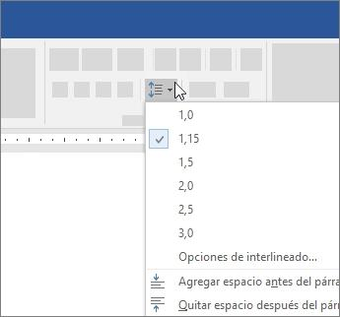**INTERLINEADO:** Es el espacio que hay entre una y otra línea de un mismo párrafo, Puedes ajustar la distancia del interlineado muy fácilmente.

**NUMERACIÓN O VIÑETAS:** Para activar las líneaa de texto en una lista numerada o con viñetas, selecciomos el texto y en la ficha único en el grupo párrafo, hacemos clic en viñetas o numerados.

**Ejemplo:**

* Sangría
* Viñetas
* Tablas

**TABLAS:** 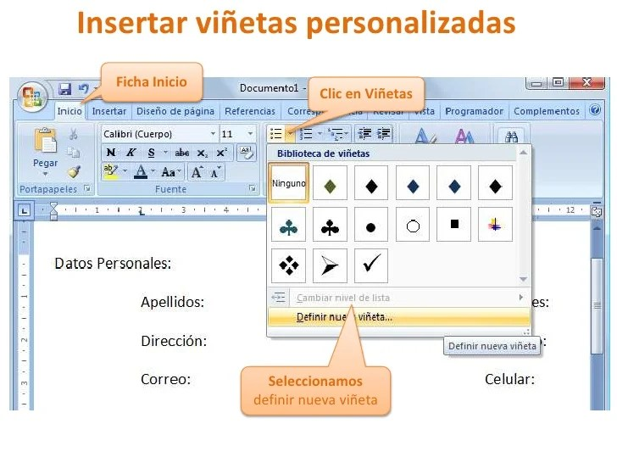Son objetos fundamentales de una base de datos porque en ella es donde se conservan tosa la información o lo datos Para una tabla básica hacemos clic en insertar tabla y mueva el cursor sobre la cuadrícula hasta que haya resultado el número de columnas y filas que quieran.

**Ejemplo:**

|  |  |  |
| --- | --- | --- |
|  |  |  |
|  |  |  |
|  |  |  |

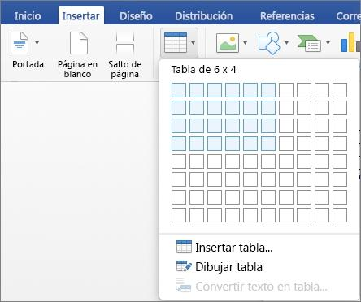

**ENCABEZADO Y PIE DE PÁGINA PERSONALIZADO: Es un espacio en la hoja , ubicado en la parte superior y es últil para escribir textos como el titulo de un trabajo, la fecha, logos, nombres etc.**

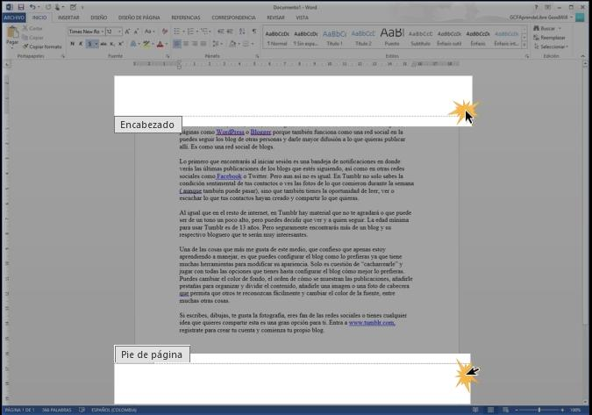

**TEXTOS EN DOS COLUMNAS:** Estos nos sirve para formar si queremos un texto en dos columnas es nos ayuda a dar un espacio diferente, podemos crear columnas.

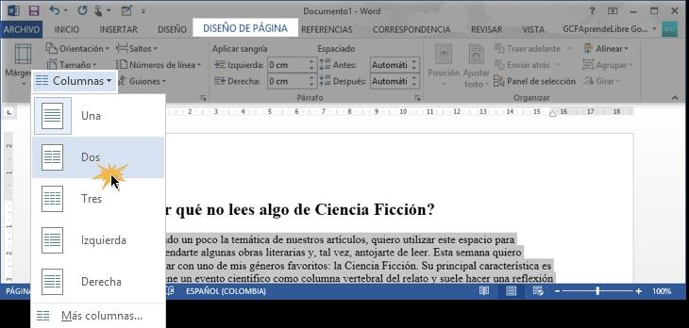**Ejemplo:**

1. **Selecciona el texto que**

**quieres dividir en columnas.**

1. **En la pestaña diseño de página, haz**

**Clic en el comando columnas.**

1. **Verás que se desplegará un menú en donde**

**debes seleccionar el número de columnas que quieres crear.**

**META COMANDOS:**

* Ctrl + E = Seleccionar todo
* Ctrl + D= Alin Derecha
* Ctrl + Z = Deshacer
* Ctrl + Y = Rehacer
* Ctrl + Q = Alin. Izquierda
* Ctrl + J = Justificar
* Ctrl + >< = Disminuir. Tani.Fuentes
* Ctrl + Shift + ><= Aum.tani. fuente
* Ctrl + P= Imprimir
* Ctrl + C = Copiar
* Ctrl + X = Copiar
* Ctrl + V = Pegar.

